Proponowane zabawy
08.04.2020r. (środa)
I. Sprawność ruchowa
- usprawnianie psychoruchowe motoryki dużej i małej.
1. "Zając"- zabawa ruchowa inspirowana słowami piosenki.
Link do piosenki:
https://www.youtube.com/watch?v=wHBttUjMPHc
2. "Przenoszenie jajek"- dorosły przygotowuje plastikową łyżkę (lub zwykłą) i ugotowane jajka. Zadaniem dziecka jest przeniesienie jajka z jednego miejsca, do wyznaczonej mety. Urozmaiceniem zabawy może być slalom, tor przeszkód lub przenoszenie jajek z zamkniętymi oczami. Wtedy zabawa przebiega w parach. Dorosły kieruje dzieckiem, które ma zawiązane oczy.
3. "Zajączki" – zabawa paluszkowa- dziecko wykonuje ruchy zgodnie z poleceniami dorosłego.
Pięć zajączków małych kica na polanie. | Dziecko trzyma otwartą dłoń i porusza wszystkimi palcami.
Gdy się jeden schowa, to ile zostanie? | Palcami drugiej dłoni chowa jeden palec, a pozostałe są wyprostowane
Pięć zajączków małych kica na polanie. | Dziecko trzyma otwartą dłoń i porusza wszystkimi palcami.
Gdy się dwa schowają, to ile zostanie? | Palcami drugiej dłoni chowa dwa palce, a pozostałe są wyprostowane.
Pięć zajączków małych kica na polanie. | Dziecko trzyma otwartą dłoń i porusza wszystkimi palcami.
Gdy się trzy schowają, to ile zostanie? | Palcami drugiej dłoni chowa trzy palce, a pozostałe są wyprostowane
Pięć zajączków małych kica na polanie. | Dziecko trzyma otwartą dłoń i porusza wszystkimi palcami.
Jak odejdą cztery, to ile zostanie? | Palcami drugiej dłoni chowa cztery palce, jeden zostaje wyprostowany
Pięć zajączków małych kica na polanie. | Dziecko trzyma otwartą dłoń i porusza wszystkimi palcami.
Kiedy pięć się schowa, to ile zostanie? | Dziecko chowa i przytrzymuje wszystkie palce.
Pięć zajączków małych już do mamy kica. | Dziecko ponownie porusza wszystkimi palcami.
Kocha je ogromnie mama zajęczyca! | Dziecko zaplata palce obu dłoni i lekko kołysze splecionymi dłońmi.

4. "Ziemniaczane pisanki"- stemplowanie ziemniakami - umyte ziemniaki dorosły przecina na pół. Ostrym nożykiem ostrożnie wycina w środku dowolne kształty lub szlaczki "pisanek". Górną część z obu stron może naciąć w taki sposób, aby powstał uchwyt, dzięki temu ziemniak nie będzie wyślizgiwał się z rączek dziecka. Takie stempelki dziecko macza w farbie, lub maluje nią ziemniaki i odciska na kartce papieru.
5. "Jajko i kura"- zabawa według metody Ruchu Rozwijającego Weroniki Sherborne- dziecko z dorosłym stoją naprzeciwko siebie, przybijają sobie piątki. Następnie wybierają się do kurnika w poszukiwaniu jajek. Najpierw maszerują, wysoko podnosząc kolana. Następnie podchodzą do kurnika, spacerują pochyleni, co jakiś czas przyklękają, aby podnieść jajko. Dziecko i dorosły zamieniają się w kurki. Walczą o miejsce na grzędzie: siadają zwróceni do siebie plecami, przepychają się, następnie siadają do siebie przodem, rękami odpychają się od siebie. Dorosły- kurka- siada z rozłożonymi na boki nogami, dziecko zamienia się w pisklaka, które siada dorosłemu między nogami i opiera się o niego plecami. Kurka kołysze na boki swojego pisklaka. Jeżeli to możliwie, następuje zamiana ról. Dziecko staje się kurką, a dorosły pisklakiem.
6. "Pisanka"- malowanie pomponem lub watą- do wykonania takich pisanek potrzebujemy: wycięty szablon jajka, spinacz, pompony lub wata oraz farby. Pompon lub kawałek waty dziecko chwyta spinaczem. Spełnia on tutaj rolę pędzelka. Dziecko macza nim w farbach i odciska kolorowe wzory.
Źródło: www.mamatosiaczka.blogspot.com

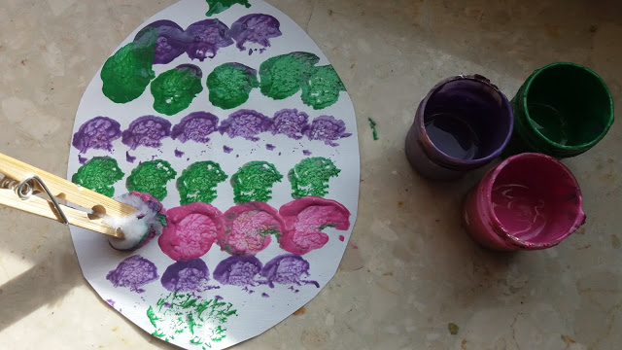
Źródło: www.mamatosiaczka.blogspot.com

7. Masażyk relaksacyjny- masażyk wykonuje rodzic dziecku i odwrotnie.
Stary niedźwiedź mocno śpi i o wiośnie śni:
Śniła mu się pisaneczka ta co cała jest w kropeczkach (uderzenia paluszkami- kropki)
Była też w paseczki (rysujemy paseczki)
I w wesołe krateczki (rysujemy krateczkę)
Ta w malutkie ślimaczki (rysujemy ślimaczki)
I żółciutkie kurczaczki (rysujemy kurczaczki- kółko, kółko, nóżki, dzióbek)
Cii... wiosna, wiosna ach to ty! (całymi dłońmi)

Źródło:
https://tylkodlamam.pl/
https://mamatosiaczka.blogspot.com/
https://www.youtube.com/watch?v=wHBttUjMPHc
https://www.stylowy.net/

